РОЛЬ ТЕХНОЛОГИИ CLIL В ОБРАЗОВАТЕЛЬНОМ ПРОЦЕССЕ НАЧАЛЬНОЙ ШКОЛЫ
Мамаева Вероника Владимировна
учитель начальных классов
ОСШЛМФИ, г.Усть-Каменогорск
Аннотация: В статье рассматривается предметно-языковое интегрированное обучение (CLIL) в качестве одного из методов современных образовательных технологий, применимых в образовательном процессе начальной школы.
The article deals with the subject-linguistic integrated learning (CLIL) as one of the methods of modern educational technologies applicable in the educational process of elementary school.
Ключевые слова: начальная школа, предметно-языковое интегрированное обучение (CLIL), содержание, познание, коммуникация, культура.
Keywords: primary school, Content and Language Integrated Learning (CLIL), content, cognition, communication, culture

Начальная школа – важный этап в становлении личности человека, в ней закладываются основы дальнейшего обучения и воспитания.
Термином CLIL, Content and Language Integrated Learning, называют обучение неязыковому предмету посредством языка, не являющегося родным. Существуют различные практики использования данной методики. Одни методисты совмещают с идеей JIT («Just in time learning») и рассматривается некоторыми методистами как основная коммуникативная методология [1].
Content and Language Intregrated Learning (далее CLIL) как термин впервые был предложен и сформулирован Дэвидом Маршем и Анной Мальерс в 1994 году.
Подход с использованием CLIL отличается от простого обучения английскому языку тем, что обучающийся не обязательно должен владеть английским на продвинутом уровне, необходимом для усвоения предмета. В большинстве случаев CLIL используется в общеобразовательных школах и опирается на базовые умения в английском языке, которым обучают на начальном уровне. Это важный аспект в использовании методики.
Обучение предметам школьной программы посредством английского языка означает, что учителя должны передавать не только содержание самого предмета и языковое содержание, но также практическое решение проблем, умение вести переговоры, дискуссии, управление классом теми способами, которые характеризуют педагогические технологии обучению школьных предметов. На уроках CLIL должны учитываться как процесс понимания содержания, так и языковые действия, выполняемые учеником. Работа на уроке должна быть направлена на освоение предметного содержания и коммуникативных компетенций в отношении воспринимаемого учебного материала. Учащиеся не обсуждают уже известные им темы только для практики языка и его совершенствования. У них есть преимущество изучать конкретные темы реального мира на языке, не являющимся их родным.
Для описания CLIL используют четыре фактора, называемые «4Cs»: content (содержание), cognition (познание), communication (коммуникация) and culture (культура). Все вышеуказанные компоненты находятся в непрерывной связи между собой. Реальный контекст, в котором существуют эти четыре элемента, может открыть путь к культурам, новым для учащихся [2].
Content (содержание) как компонент CLIL: профессиональные знания, навыки и понятия, связанные с изучаемой сферой деятельности). В содержание включены предметные знания. В качестве предметного содержания может быть выбрана любая тема из предметов школьного цикла, которая преподается на втором или третьем языках обучения, однако взятая в достаточно узком ракурсе. Считается, что «содержание является отправной точкой в планировании учебного процесса и определяет маршрут обучения» [3].
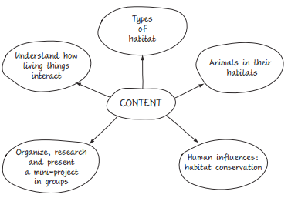
Рисунок 1 – Content.
Communication (общение) как компонент CLIL: использование языка для обучения с одновременным обучением пользоваться языком (language of learning, language for learning and language through learning).
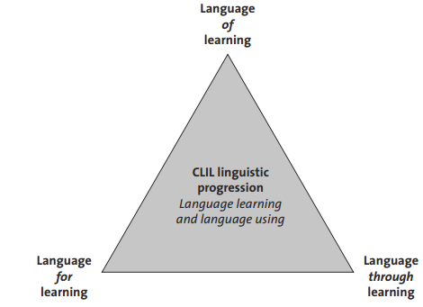
Рисунок 2 – Communication.
Language for learning (язык для обучения) – язык, необходимый, чтобы свободно ориентироваться в процессе обучения, т. е. обучаемый должен уметь задавать вопросы и отвечать на них, выражать согласие или несогласие, писать доклады, осуществлять проектную деятельность.
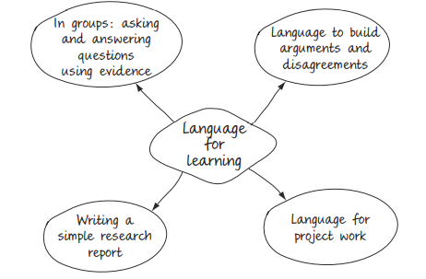
Рисунок 3 – Language for learning.
Language through learning (язык через обучение) - позволяет извлекать новое из изучаемых контекстов. В процессе освоения новой дисциплины посредством иностранного языка у обучаемых формируются следующие умения и навыки: умения пользоваться словарем, умения создания презентаций, умения осуществлять обратную связь, умения предоставлять доказательства и приводить аргументы, навыки и умения эффективно обрабатывать полученную информацию.
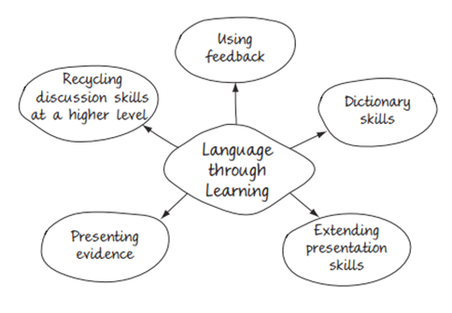
Рисунок 4 – Language for learning.
Cognition (познание) как компонент CLIL: развитие навыков мышления, которые обеспечивают образование абстрактных и конкретных понятий языка и профессии. Познание включает в себя развитие навыков критического мышления, понимания причинно-следственных связей, представление причинно-следственных связей в виде наглядности и развитие исследовательских навыков.
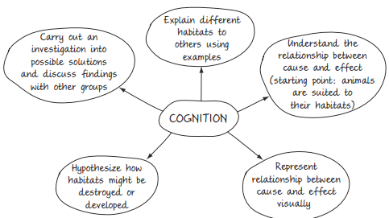
Рисунок 5 – Cognition.
Culture (культура) как компонент CLIL: уважение к альтернативным точкам зрения и восприятие, и понимание чужой и собственной культуры. Специфика межкультурной коммуникации заключается в том, что в ней определяющим становится эмпатический подход, т.е. мысленное, интеллектуальное и эмоциональное проникновение во внутренний мир другого человека, в его чувства, мысли, ожидания и стремления. Эмпатия основывается на предположении, что в одинаковых обстоятельствах все люди переживают одинаковые чувства и ощущения и это позволяет им понять другие точки зрения, идеи и различные культурные явления. На этом основании возникает способность человека представить себя на месте другого человека, принять его мировоззрение, понять его чувства, желания, поступки. Здесь все основывается на опыте другого человека, а не нашем собственном.
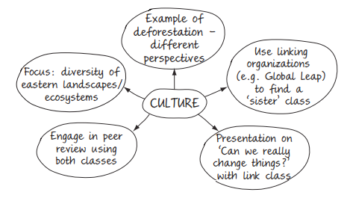
Рисунок 6 – Culture.
Основной задачей CLIL является формирование у учащихся знаний, умений и опыта общения на предметную тематику с использованием не только родного, но и иностранного языка; а перспективной целью – формирование полиязычной личности, обладающей общенаучной грамотностью. При этом дискуссионным остается вопрос относительно необязательности владения языком на продвинутом уровне. Считается, что отсутствие языковой компетенции может препятствовать пониманию содержания.
Исходя из вышеописанного, мы делаем вывод, что технологии CLIL на современном этапе развития общества занимают немаловажную нишу в образовательном процессе начальной школы. В рамках данной технологии учителя передают не только содержание самого предмета и языковое содержание, но и формируют общеучебные умения и навыки.
Работа на уроке направлена на освоение предметного содержания и коммуникативных компетенций в отношении воспринимаемого учебного материала. Учащиеся получают важную возможность изучать конкретные темы реального мира на языке, не являющимся их родным.
Таким образом, широкое использование образовательной технологии CLIL приводит к развитию компетентности в области иностранного языка в процессе изучения школьного предмета, подтверждая ее эффективность и необходимость использования в современных образовательных программах.

Список используемых источников:
- Хамитова Г.А. Лингвистическая аксиология / З.К. Темиргазина, Г.А. Хамитова, Т.В. Зенкова. - Павлодар: Типография Сытина, 2014. – 458 с.
- France Quartapelle, Betina Schameitat AECLIL. Assessment and evaluation in CLIL. EACEA. – 2012.
- Coyle, D. (2005) Developing CLIL: Towards a Theory of Practice, APAC Monograph 6, APAC, Barcelona. [Электронный ресурс]. URL: http://www.unifg.it/sites/default/files/allegatiparagrafo/20-01- 2014/coyle_et_al_towards_an_integrated_curriculum_clil_national_statement_and_guidelines.pdf

